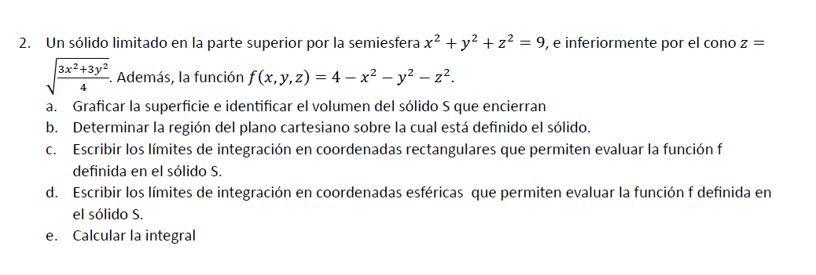

Un sólido limitado en la parte superior por la semiesfera $x^{2}+y^{2}+z^{2}=9$, e inferiormente por el cono $z=\sqrt{\frac{3x^{2}+3 y^{2}}{4}}$ Además, la función ${f\left(x,y,z\right)=4-x}^{2}- y^{2}-z^{2}$

e. Calcular la integral

1. Graficar la superficie e identificar el volumen del sólido S que encierran

Semiesfera

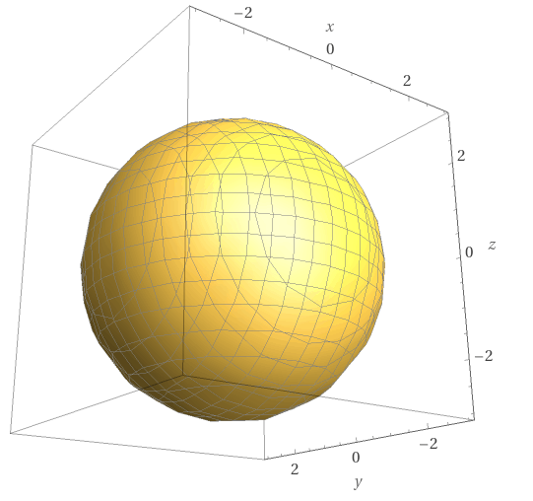 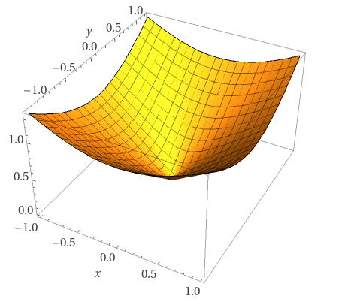

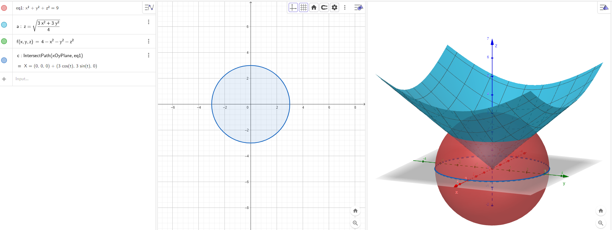

1. Determinar la región del plano cartesiano sobre la cual está definido el sólido.

c. Escribir los límites de integración en coordenadas rectangulares que permiten evaluar la función f definida en el sólido S. K

d. Escribir los límites de integración en coordenadas esféricas que permiten evaluar la función f definida en el sólido S. kk

e. Calcular la integral

a. Graficar la superficie e identificar el volumen del sólido S que encierran

b. Determinar la región del plano cartesiano sobre la cual está definido el sólido.

Dado el sólido limitado en la parte superior por la semiesfera (x^2 + y^2 + z^2 = 9), e inferiormente por el cono (z = \sqrt{3x^2 + 3y^2}), y la función (f(x, y, z) = 4 - x^2 - y^2 - z^2), vamos a determinar la región del plano cartesiano sobre la cual está definido el sólido.

Primero, analicemos las ecuaciones que definen las superficies que limitan el sólido:

1. **Semiesfera superior**: La ecuación (x^2 + y^2 + z^2 = 9) representa una semiesfera de radio 3, centrada en el origen. Esta superficie limita la parte superior del sólido.
2. **Cono inferior**: La ecuación (z = \sqrt{3x^2 + 3y^2}) describe un cono cuyo vértice está en el origen y cuya base es el círculo (x^2 + y^2 = 1). El cono se extiende hacia arriba desde la base. La relación (\sqrt{3x^2 + 3y^2} = z) implica que (z) es siempre no negativo, por lo que el cono se encuentra en la región (z \geq 0).

Ahora, consideremos la región del plano cartesiano en la que está definido el sólido:

* **En el plano (xy)**: La base del cono es el círculo (x^2 + y^2 = 1). Por lo tanto, la región en el plano (xy) está limitada por este círculo.
* **En el plano (xz) y (yz)**: La semiesfera superior también intersecta los planos (xz) y (yz). La proyección de la semiesfera en estos planos es un círculo de radio 3.

En resumen, la región del plano cartesiano sobre la cual está definido el sólido es el círculo (x^2 + y^2 = 1) en el plano (xy), y la proyección de la semiesfera en los planos (xz) y (yz).

c. Escribir los límites de integración en coordenadas rectangulares que permiten evaluar la función f definida en el sólido S.

d. Escribir los límites de integración en coordenadas esféricas que permiten evaluar la función f definida en el sólido S.

e. Calcular la integral